«В ритмах страны»
Россия! Россия!
Твой праздник сегодня:
И взрослый, и детский –
Праздник народный!
12 июня в нашей стране отмечается День России. Это праздник свободы, мира и добра. Он символизирует единство всего нашего многонационального народа, напоминает, что все несут ответственность за настоящее и будущее нашей Родины. День России – это отличный повод рассказать детям еще раз об истории нашей великой, огромной, красивой в мире многонациональной страны, о многообразии народных традиций, совершить интересные и увлекательные путешествия по просторам нашей необъятной Родины.
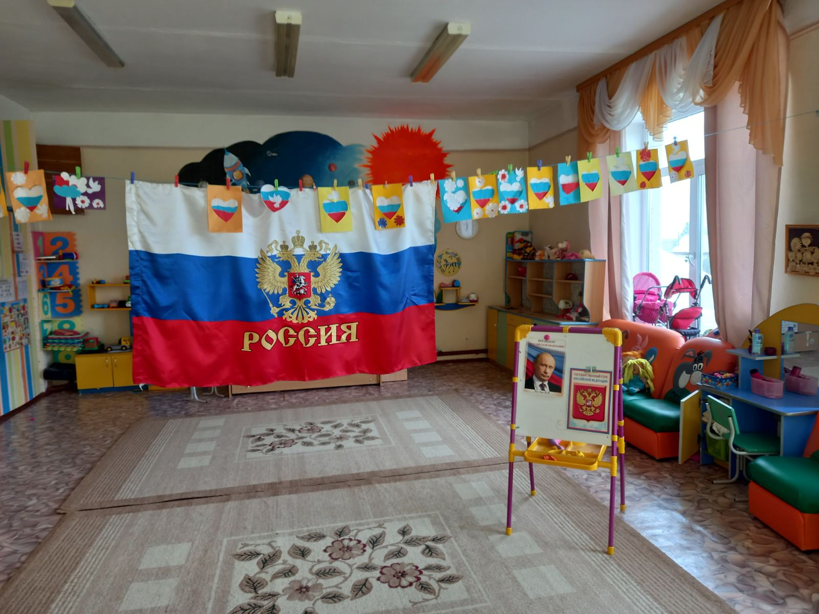

13 июня, в рамках патриотического воспитания в МАУДО «Детский сад №10» города Ялуторовска были проведены следующие мероприятия:
- беседы «12 июня День России», «Государственная символика России», «Мы разные, но не чужие», «Хроника рождения страны», «Россия – многонациональная страна»;
- чтение художественной литературы С. Михалков. «Кремлёвские звёзды», П. Воронько. «Лучше нет родного края», Г. Ладонщиков «Родная земля», «Наша Родина», Т. Бокова «Родина»;
- НОД по ознакомлению с окружающем миром «День России»;
- прослушивание гимна России;
- пазлы: «Символы России», «Города России», «Народы России», «Русские музыкальные инструменты», «Знаменитые люди России», «Русская матрешка».
- изготовление открыток, рисование флага России;
- рассматривание развивающих картинок «Города России»; «Символы России», «Русская изба», «Русские мастера»;
- рассматривание кукол в народных костюмах;
- спортивное развлечение «Один за всех и все за одного», «Я живу в России»;
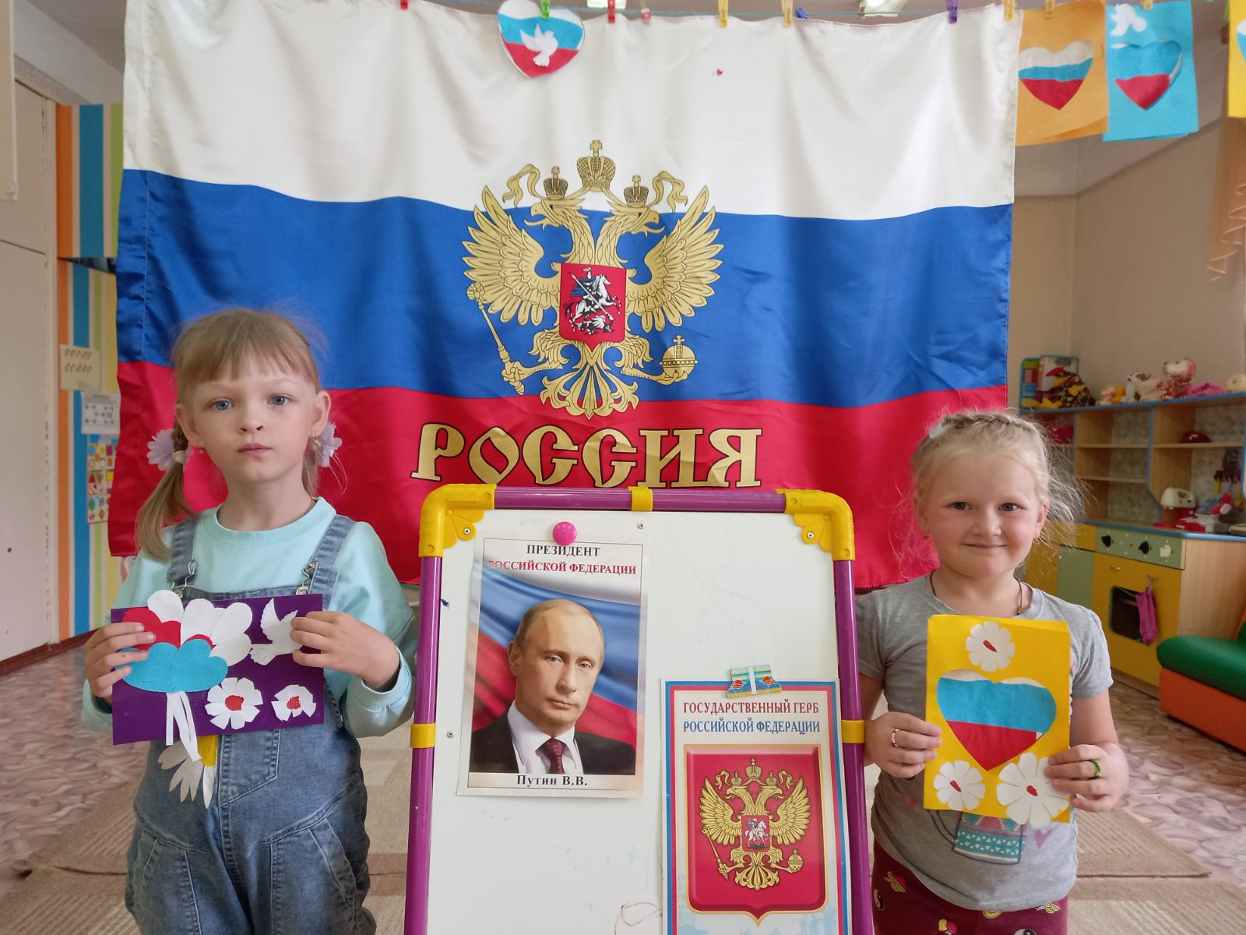
- просмотр мультфильмов «Сказка старого дуба», «С чего начинается Родина», «Дерево Родины».

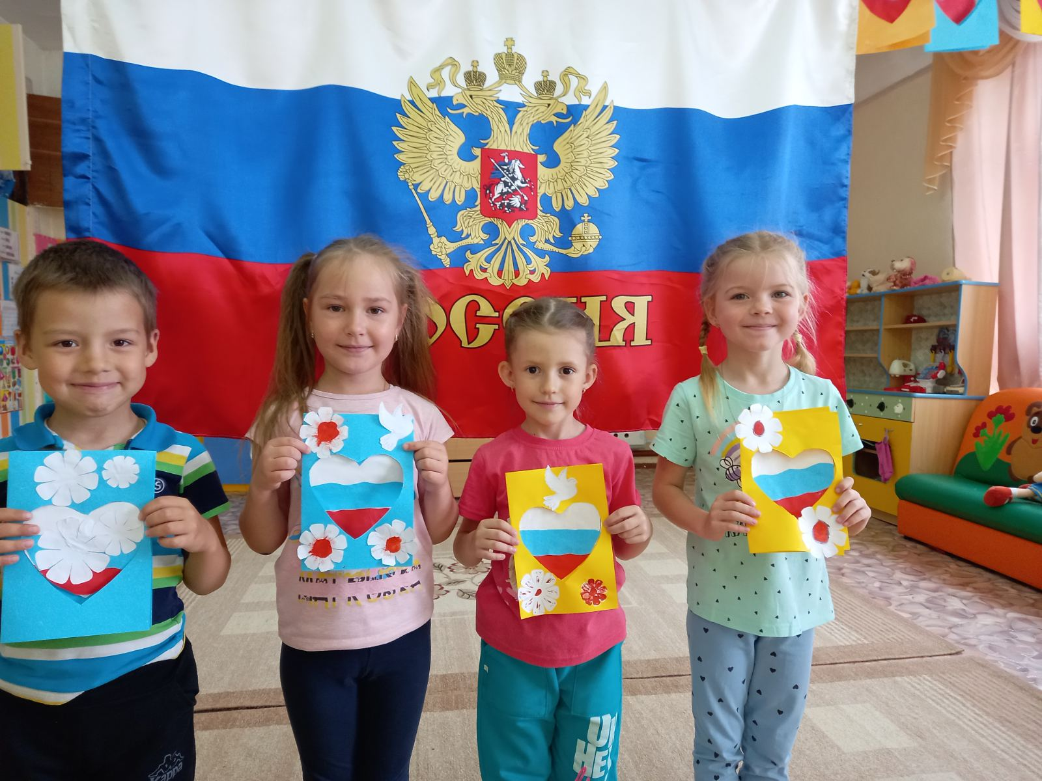

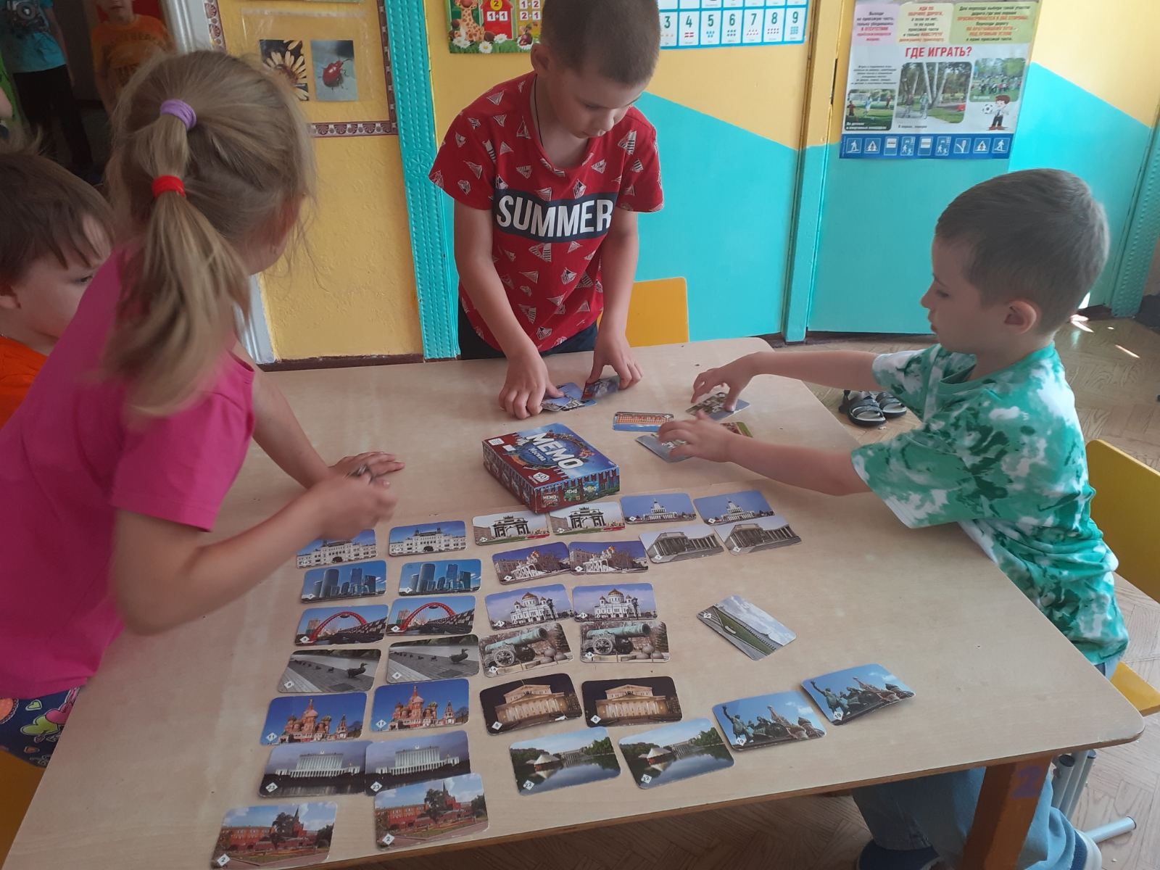

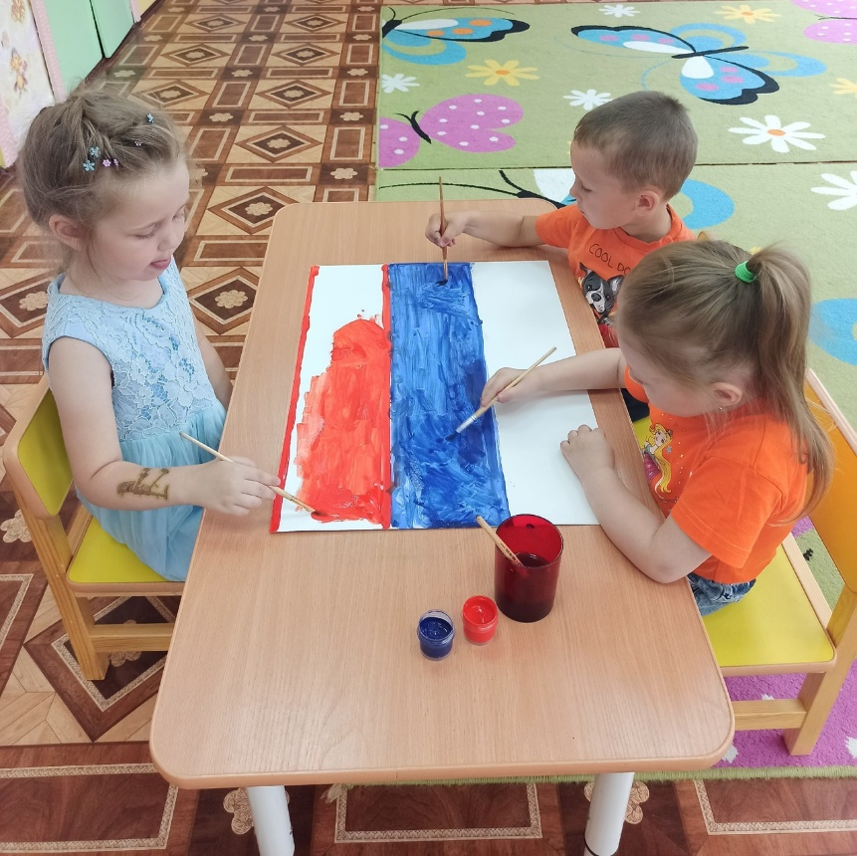

В этот день символами всех мероприятий, проходивших в нашем детском саду, были: флаг, герб и гимн России. Всё это сопровождалось стихами о символике нашей страны, о Родине, о родном крае и счастливом детстве. Дошкольники с удовольствием водили хороводы возле русской красавицы березки. В торжественном молчании стояли маленькие граждане России, когда звучал гимн страны и с достоинством держали флаг РФ.

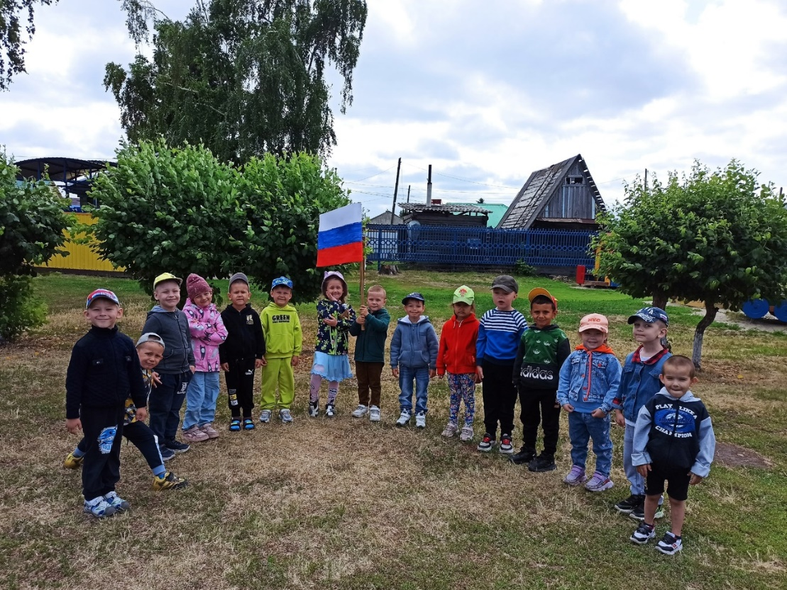
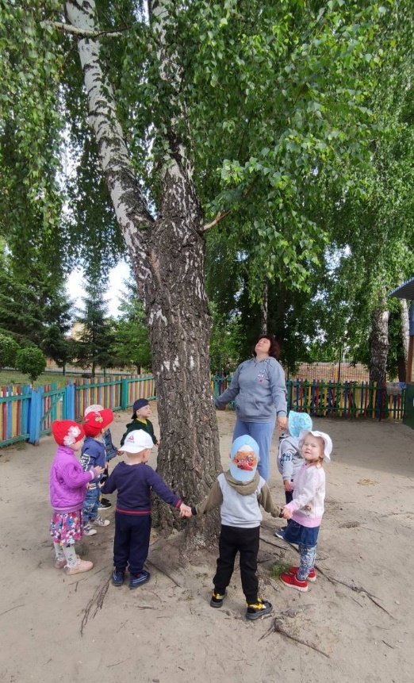

Мероприятия не оставили равнодушными наших воспитанников, детям было очень интересно знакомиться с традициями и историей нашей страны. У них осталось много впечатлений от мероприятий, посвящённых празднованию Дня России. Все ребята много усвоили о своей Родине – России и любят её! Пусть они ещё маленькие граждане России, но уже гордятся ей.
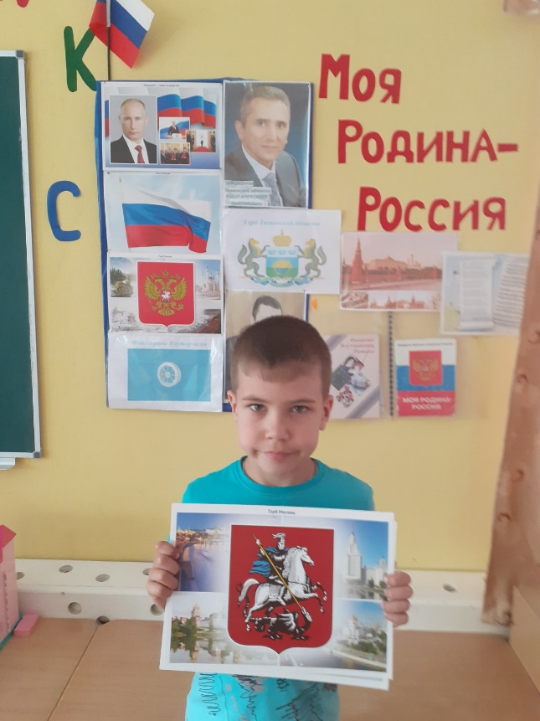

С Днем России! Желаем тепла, добра, радости и света! Пусть каждый день начинается с хороших новостей и радостных событий!

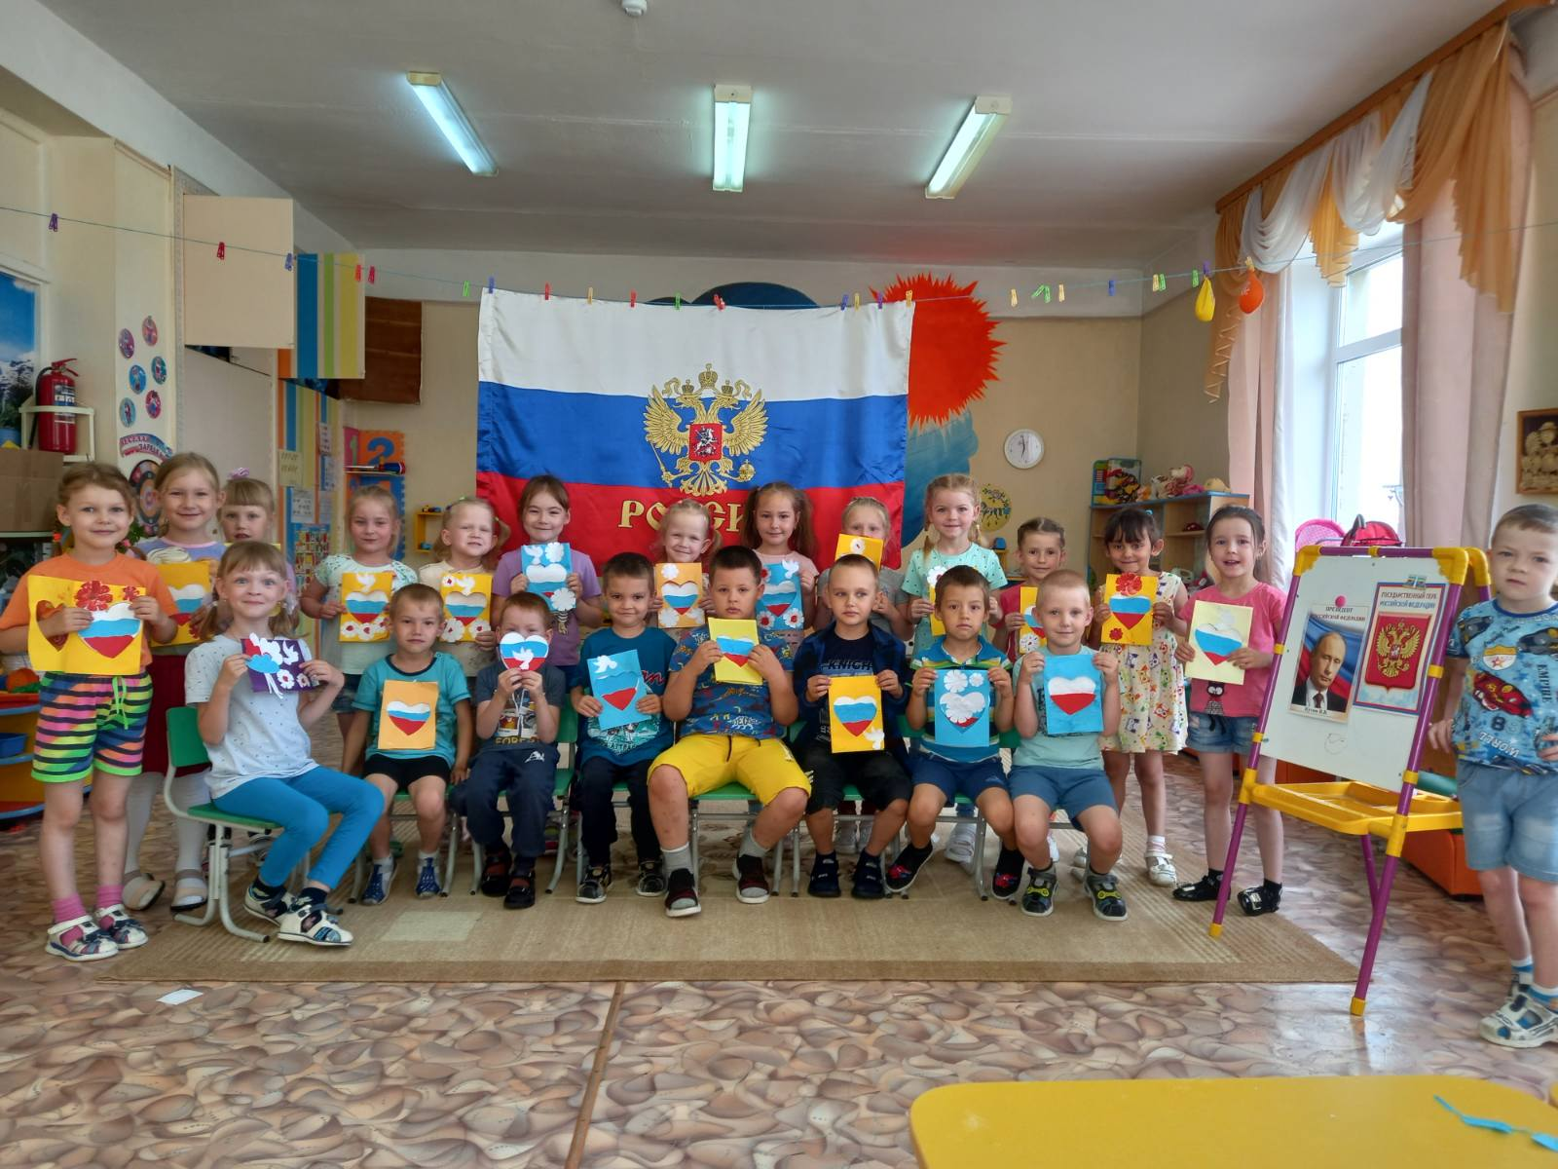

Автор репортажа: Медянцева Ольга Алексеевна

